**PÁGINAS WEB-CÓDIGO HTML**

En principio haremos dos páginas: index.html y pag2.html

**Primera página (index.html)** 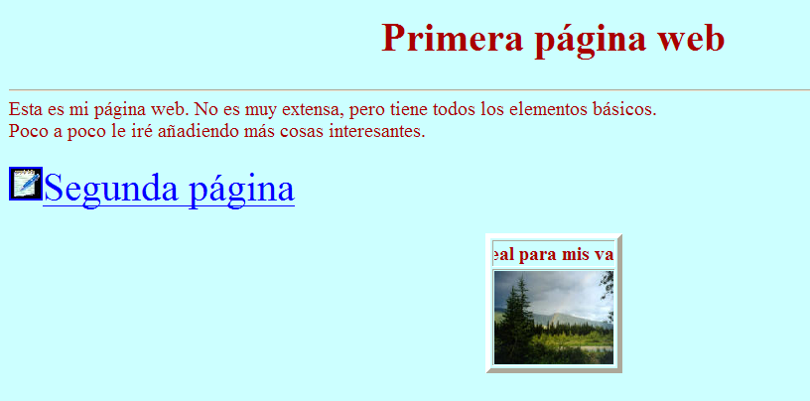

Se abre el bloc de notas en: inicio-programas-accesorios-bloc de notas (o “libreta”). Se escribe lo siguiente:

|  |
| --- |
| <HTML>  <HEAD><TITLE>Pagina 1 </TITLE></HEAD>  <BODY>  Esta es mi primera pagina web. No es muy extensa, pero tiene todos los elementos basicos. Poco a poco le ire anadiendo mas elementos.  </BODY>  </HTML> |

Se guarda como **index.html** (**IMPORTANTE:** al guardar se ha de seleccionar ***Tipo - todos los ficheros*** y no ***documentos de texto***, porque si no lo guardará como “index.html.txt” y no como “index.html”).

Cierra el documento. Para volver a abrirlo has de hacer dos cosas: a) para abrirlo en el navegador clicas encima de index.html. Para poder abrir el bloc de notas y seguir haciendo tu página has de **clicar encima con el botón derecho del ratón** y elegir Abrir con🡪Bloc de notas.

Si en la lista desplegable no sale el bloc de notas dale al “Elegir programa predeterminado” o a la flechita y elige el bloc de notas.

Ten siempre las dos cosas abiertas: tu página en el navegador y tu página en el bloc de notas.

Cada vez que hagas un cambio en el bloc de notas lo has de guardar y has de actualizar o refrescar la página web en el explorador con este icono.

________________

**IMPORTANTE:** como se puede ver, entre <BODY> y </BODY> va nuestra página (lo que se ve en la pantalla del ordenador).

El <TITLE> es el título de la página (lo que aparece en la barra azul de la parte superior); es inútil cambiar el tamaño o color de la letra (fuente) empleada.

La primera página web siempre se tiene que llamar index.html

________________

**CENTRAR UNA IMAGEN O FRASE, SALTAR UNA O DOS LÍNEAS, DIBUJAR UNA LÍNEA.**

<CENTER>... </CENTER> Centra una imagen (o una frase)

<BR> Salta a la línea siguiente (BREAK). No tiene etiqueta de cierre.

<P> Salta dos líneas (deja una en blanco). No tiene etiqueta de cierre.

<HR> Dibuja una línea horizontal (HORIZONTAL RULE). No tiene cierre.

**CAMBIAR EL COLOR DE LA LETRA <FONT COLOR="#FF0000">...... </FONT>**

Se emplean 6 dígitos (por ejemplo FF0000) que corresponden al código RGB (Red-Green-Blue). Así el FF0000 tiene el máximo de rojo y nada de verde ni azul.

| colores primarios | Otros colores |
| --- | --- |
| #FF0000 - Rojo  #00FF00 - Verde  #0000FF - Azul | #FFFFFF - Blanco  #000000 - Negro  #FFFF00 - Amarillo |

NOTA: Buscar con el Google el código de colores RGB y elegir el color que más os guste.

**CAMBIAR EL TAMAÑO DE LA LETRA <FONT SIZE=5>........</FONT>**

Cambia el tamaño de la letra; el que sale por defecto es el 3. Va del 1 al 7 (el más grande).

**CAMBIAR EL TIPO DE LETRA (FUENTE) <FONT FACE="Arial">........ </FONT>**

Cambia el tipo de fuente (Arial, Times new roman...)

NOTA: se han de cerrar todas las etiquetas FONT que se abran. Ejemplo:

<FONT COLOR="#FF0000"><FONT SIZE=5> Esta es mi primera pagina web. No es muy extensa…etc </FONT></FONT>

**COLOR DEL FONDO**

Se ha de cambiar la etiqueta <BODY> por: **<BODY BGCOLOR="#0000FF">**

_______________________

**INSERTAR UNA IMAGEN**

Primero se guarda la imagen en la misma carpeta donde está nuestra página web. Se aconseja que el nombre vaya en minúsculas, sin acentos y sin espacios y que sea un nombre sencillo (“perro.jpg”, “coche.jpg”, “futbolista1.jpg”, etc)

En el lugar que se quiere que aparezca la imagen, se escribe: **<IMG SRC="imagen.jpg">**

Se ha de poner el nombre exacto de la imagen. La imagen quedará alineada a la izquierda; si se quiere en el centro se pondrá entre <CENTER>......</CENTER>

La extensión normal de una foto es .**jpg**  los dibujos suelen tener extensión **.gif.**

No sirve la extensión .**bmp** (en este caso se ha de abrir con el Paint y guardar como .jpg)

Se puede cambiar el tamaño de la foto con WIDHT (ancho) y HEIGHT (alto). Ej:

<IMG SRC="imagen.jpg" WIDHT=300 HEIGHT=150>

**COLOCAR LAS IMÁGENES MEDIANTE UNA TABLA**

Una imagen la podemos centrar con <CENTER>. Pero si queremos colocar más de una hemos de usar tablas. Código básico de una tabla:

<TABLE>

<TR> <TD>……………. </TD> <TD>………………. </TD> </TR>

<TR> <TD>…………….</TD><TD>……………….</TD> </TR>

</TABLE>

TR es el código para fila (Text Row)

TD es el código para celda

|  |  |
| --- | --- |
|  |  |
|  |  |

Quedaría así:

**HIPERENLACES A UN SITIO WEB Y A LA SEGUNDA PÁGINA**

En la primera página has de hacer un hiperenlace a una página web y otro hiperenlace a tu segunda página.

Para hacer ***un enlace a una página web*** busca en Google la página y copia su dirección de la barra de direcciones.

<A HREF="<http://www.google.es/>”> Google </A>

Para hacer **un enlace a tu segunda página**:

<A HREF="pag2.html”> A la segunda página</A>

**SEGUNDA PÁGINA HTML (pag2.html)**

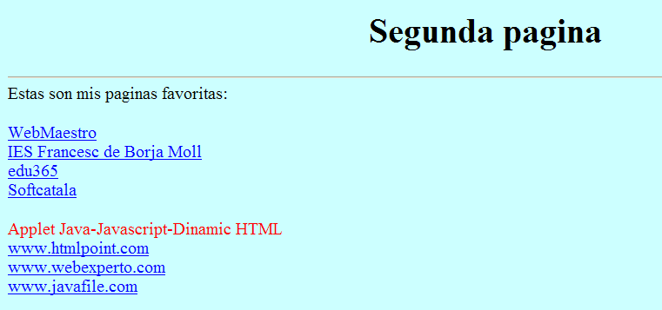

En la segunda página has de tener al menos hiperenlaces a dos páginas web y un hiperenlace a tu primera página index.html

Hiperenlace a la primera página:

<A HREF="index.html”> A la primera página</A>

**HACER UN HIPERENLACE MEDIANTE UNA IMAGEN**

<A HREF="<http://www.google.es/>”> <IMG SRC="logodegoogle.jpg"> </A>

<A HREF=”pag2.html”> <IMG SRC="imagen.jpg"> </A>